**Федеральное государственное автономное образовательное учреждение высшего образования**

**«Национальный исследовательский ядерный университет «МИФИ»**

**ОТЧЕТ**

по лабораторной работе №3 по дисциплине: «Теория и технология программирования»

|  |  |  |
| --- | --- | --- |
| **Выполнил:** | *студент группы Б20-901* | *Колб В.П.* |

(подпись) (Фамилия И.О.)

|  |  |
| --- | --- |
| **Проверил:** | *Смирнов Д. С.* |

(оценка) (подпись) (Фамилия И.О.)

Москва 2023 г

# Общее описание

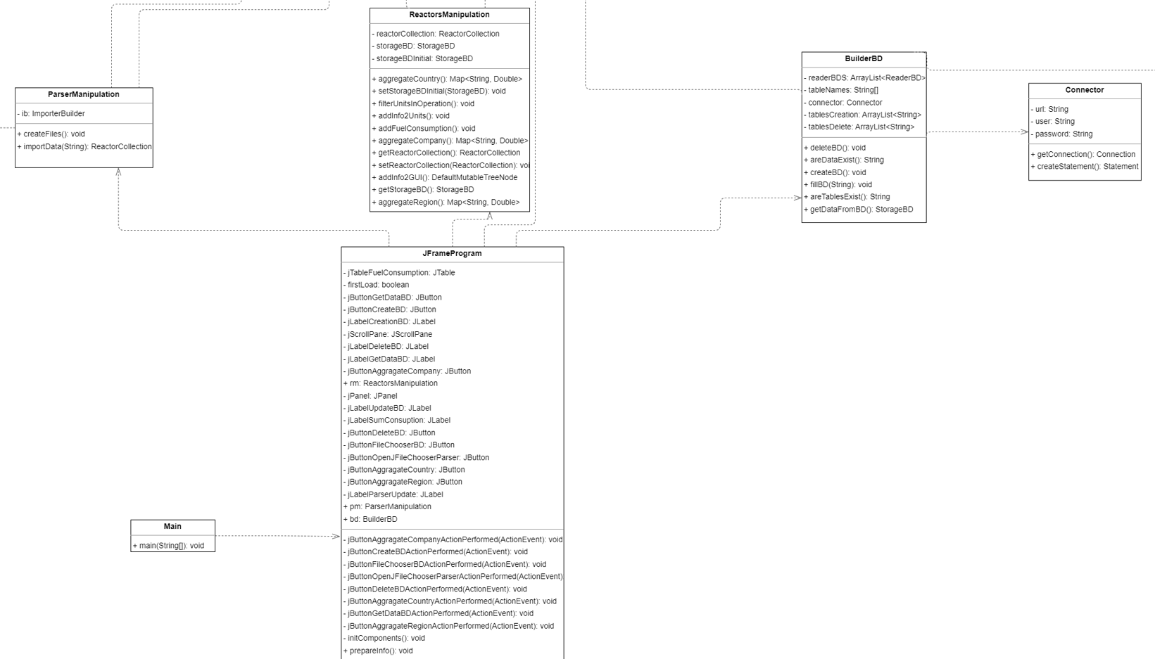

Класс main создает JFrame Program, который описывает работу окна, в котором есть различные кнопки парсинга, создания и работы с базой данных, а также работа с полученными данными, результат которой выводится в JTable.

В Program ведется работа работа с тремя классами: ParserManipulation (парсинг списка Reactors), BuilderBD (осуществляет всю работу с бд, класс Connector хранит информацию для создания соединения с БД), ReactorsManipulation(осуществляет обработку полученных данных из предыдущих классов).

В Program осуществляется первым делом инициализация окна и работа с классом ParserManipulation . Первым создаются файл (если еще не созданы) с расширениями XML, YAML из уже готового файла JSON с помощью класса ConverJson2Types.

Далее в зависимости от выбранной кнопки осуществляются действия:

1. Выбрать файл для парсера:

Осуществляется выбор файла с помощью класса JFileChooser. Выбранный путь файла передается в метод importData(String), в котором вызывается функци из класса ImporterBuilder getData(String). С помощью этого класса реализуется паттерн цепочка обязанностей и по цепочке вызывается метод readFile(String), в котором с помощью интерфейса ReactorParser осуществляется чтение из файла. Полученный список хранится в классе ReactorCollection. Этот экземпляр ReactorCollection передается в класс ReactorsManipulation, где и хранится.

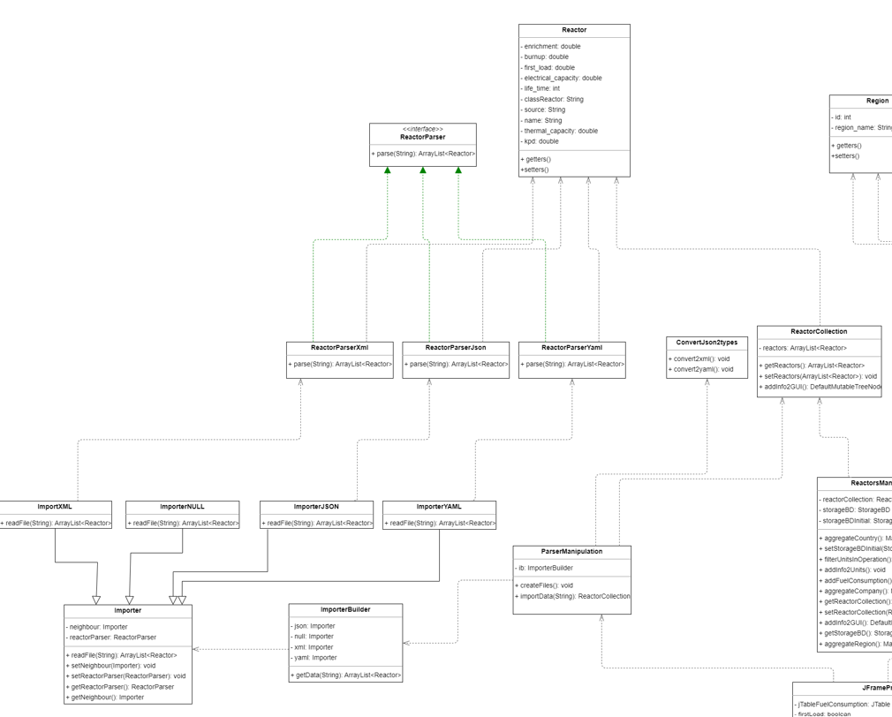

1. Создать БД:

Выполняется метод из класса BuilderBD createBD(), который создает пустые таблицы (units, regions, companies, countries, sites) с нужной структурой. Все sql запросы хранятся в этом же классе в списке tableCreation.

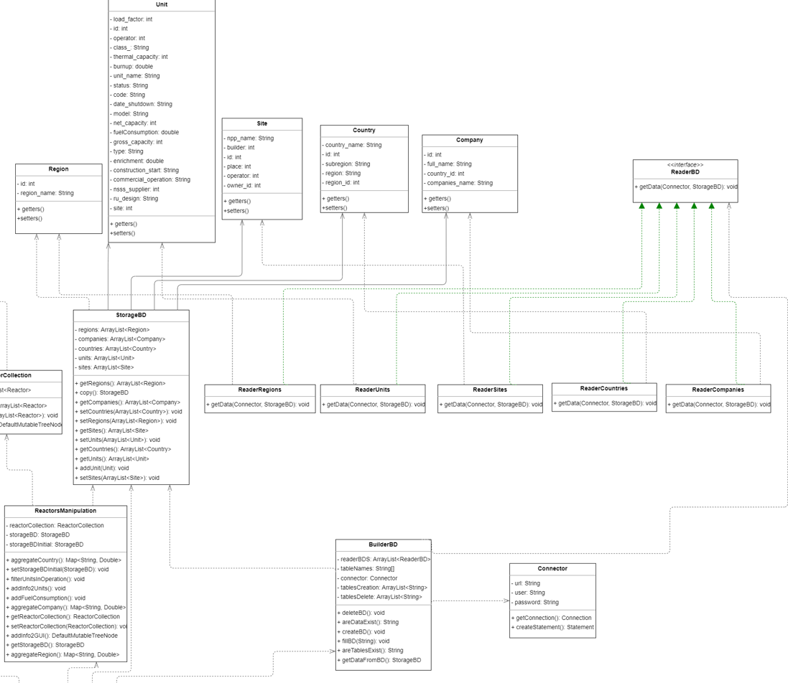

1. Выбрать файл для загрузки в БД:

Осуществляется выбор файла с помощью класса JFileChooser. Выбранный путь файла передается в метод из класса BuilderBD fillBD(String), в котором из эксель файла происходит постраничная и построчная запись в нужные таблицы БД

1. Получить данные из БД

Осуществляется метод из класса BuilderBD getDataFromBD(), в котором из списка интерфейсов ReaderBD (для каждой таблицы свой класс) с помощью метода getData(Connector, StorageBD) все данные из таблиц записываются в хранилище данных класс StorageBD. Далее это хранилище передается в класс ReactorsManipulation, где и хранится.

1. Удалить БД

Выполняется метод из класса BuilderBD deleteBD(), который удаляет все таблицы из БД. Все sql запросы хранятся в этом же классе в списке tableDelete.

Также есть три кнопки (агрегация по странам, компаниям, регионам), которые осуществляют работу с полученными данными. При нажатии каждой из них проверяется есть ли данные для работы, и если есть, вызывается метод из классе JFrameProgram prepareInfo(), который проверяет загружены ли данные в первый раз и если да, то запускает методы из класса ReactorsManipulation: filterUnitsInOperation(), addInfo2Units(), addFuelConsumption(). Которые отсекают реакторы, находящиеся в стадии строительства, планирования или выведенные из эксплуатации, заполняют недостающие значения коэффициента выгорания в соответствии с его классом, рассчитывают объем ежегодного потребления реактором топлива.

Для каждой кнопки соответственно выполняются агрегации по нужному фактору: aggregateCountry(),aggregateCompany(),aggregateRegion().

# Работа программы:

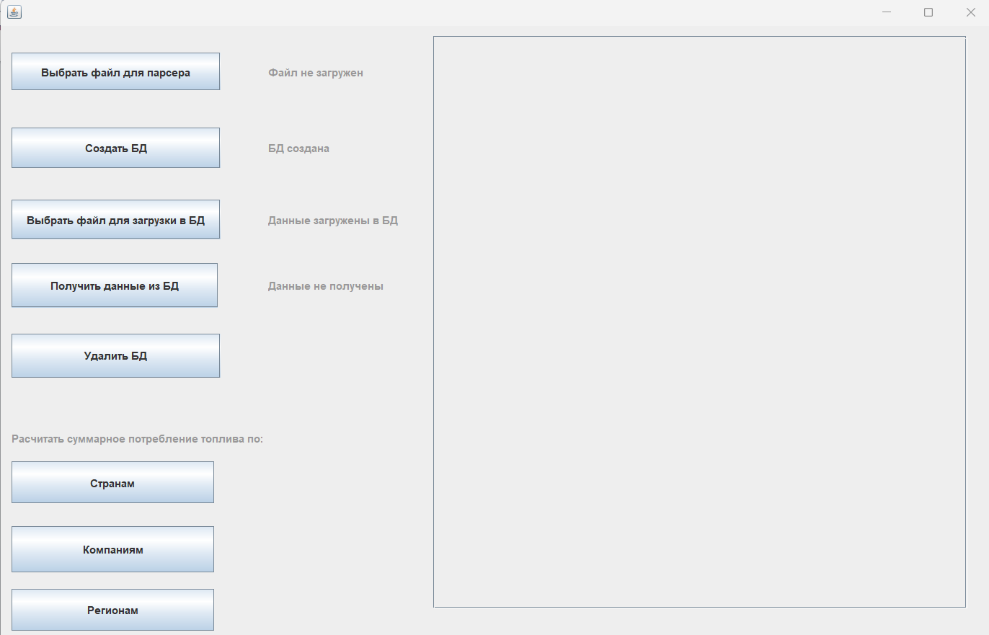

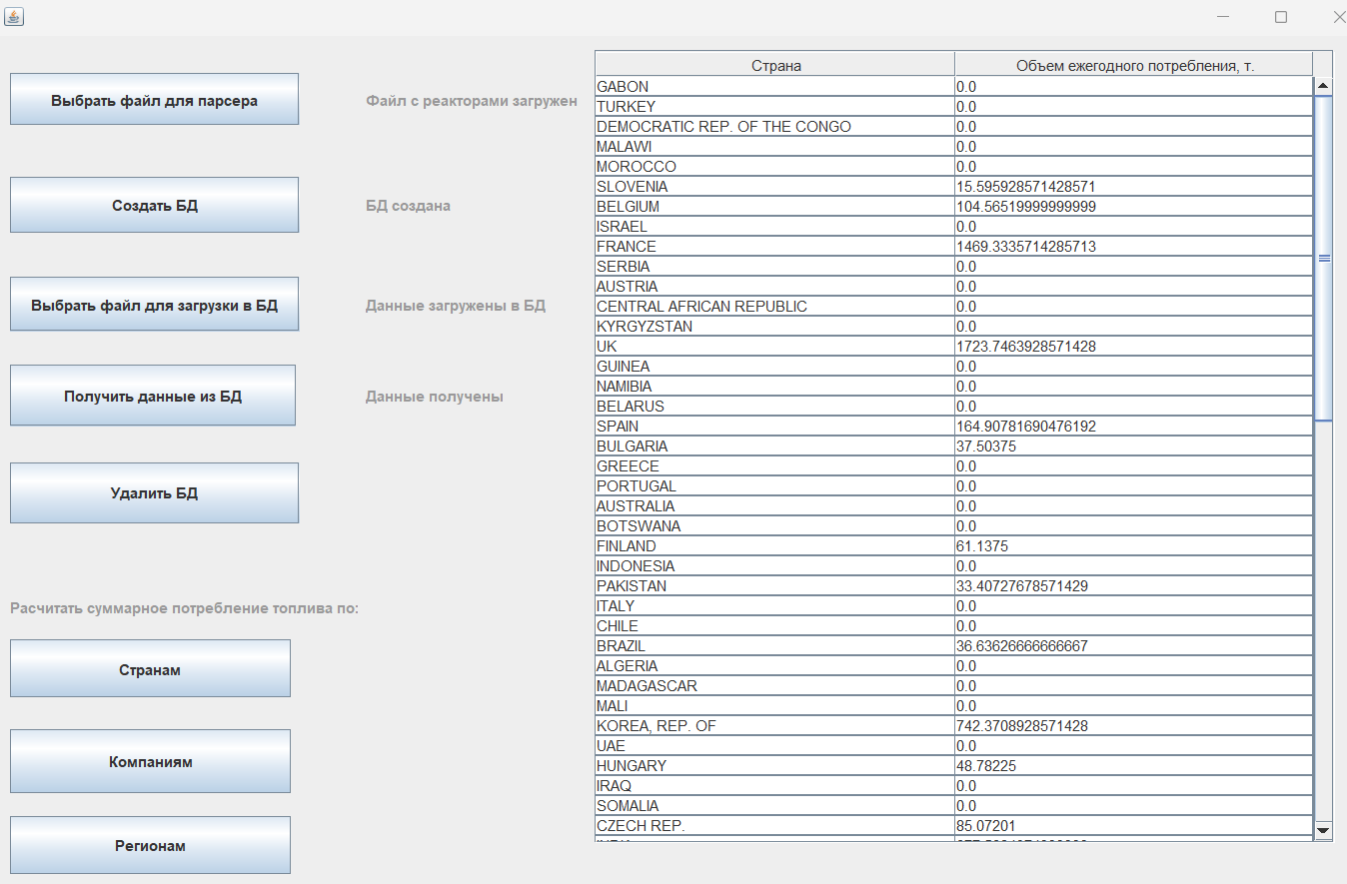

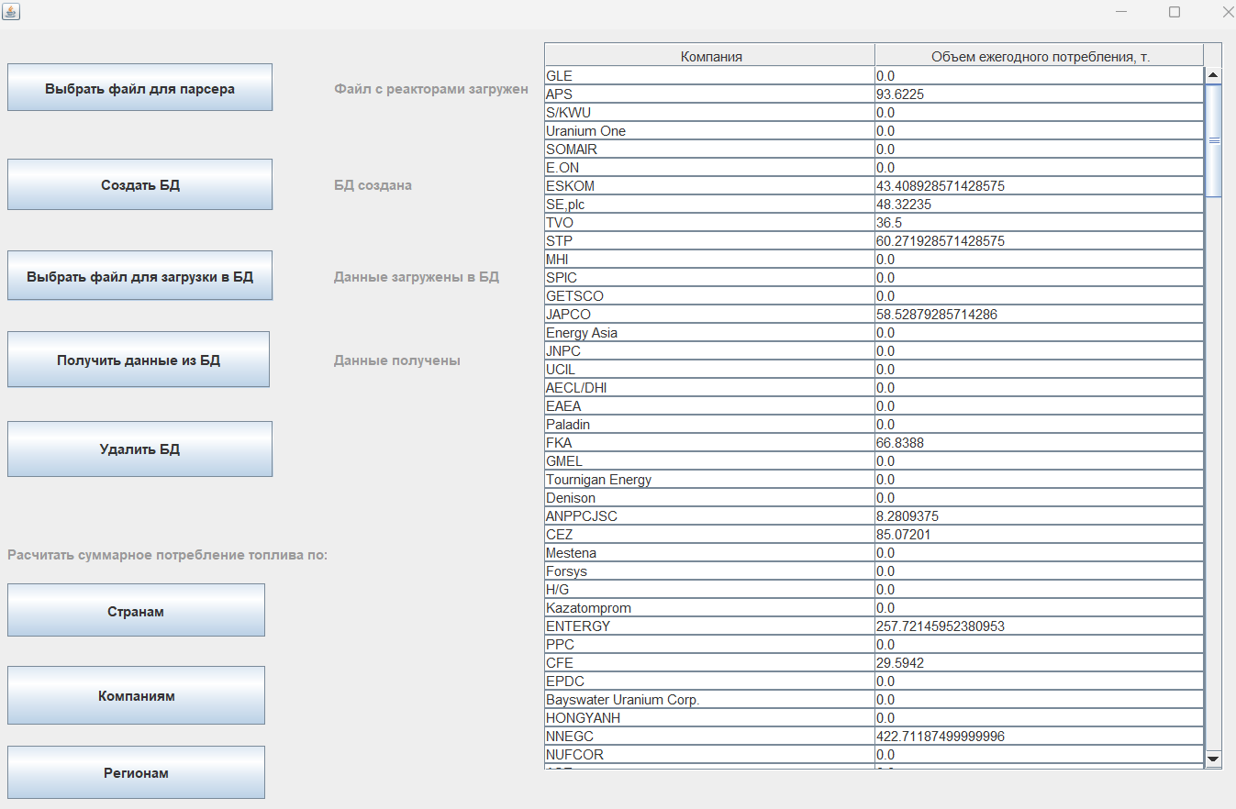

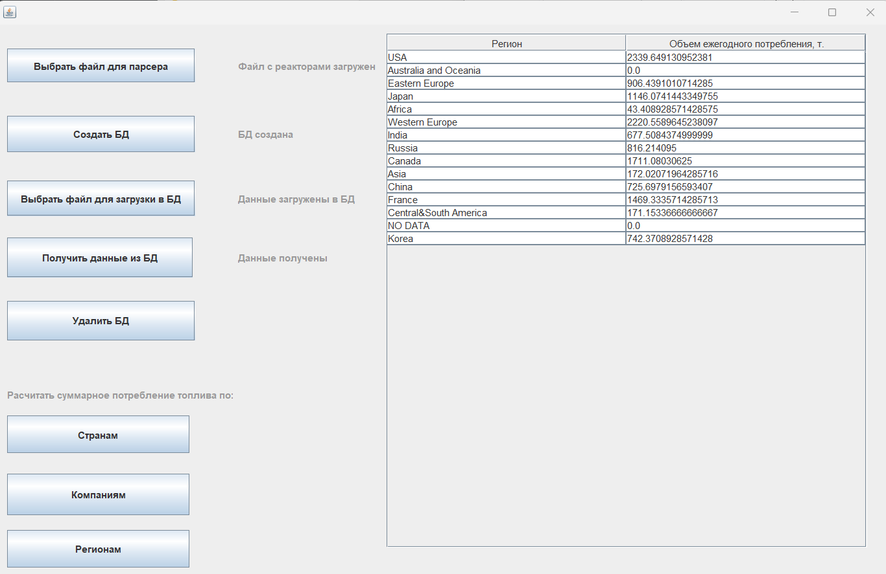

# Вся диаграмма:

